Exercício 07

Faça um projeto web com a sequência de páginas apresentada a seguir. As imagens que constam no banner e na segunda página (governança) estão em anexo no moodle. Os textos das páginas “O Clube” e “Governança” estão abaixo do print da tela.

Os posicionamentos e estilos devem ser configurados no CSS. Cores, fontes e estilos podem ser alterados, porém não deve ser alterado o posicionamento e os elementos existentes em cada página (imagem, tabela, menu, banner, menu lateral dos jogos, etc).

Já as validações da quinta página (associe-se) podem ser feitas com HTML e/ou Javascript, por definição do programador ou por necessidade de implementação (quando o código só pode ser construído com javascript).

1) Página inicial – ligada ao item de menu O Clube (ao clicar em O Clube abre a página).

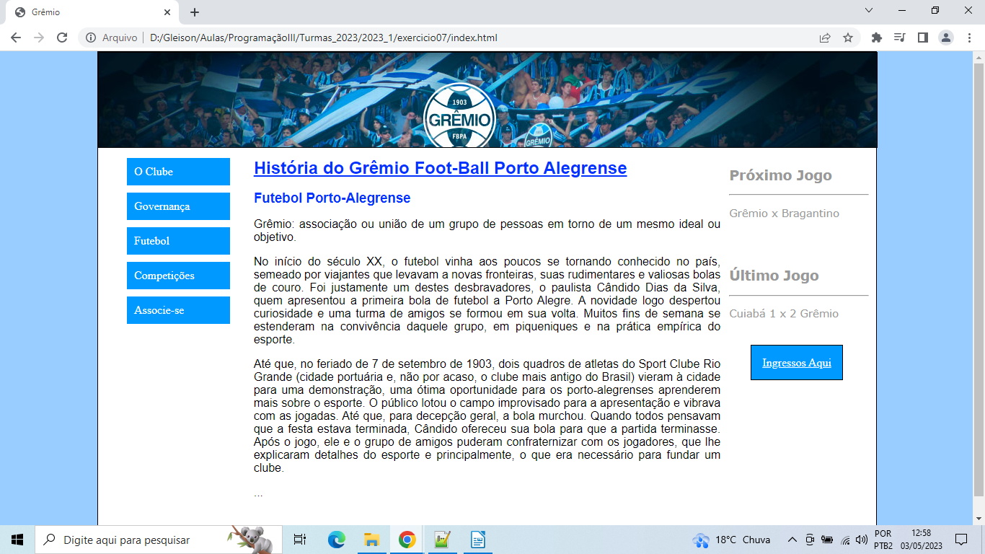
background: 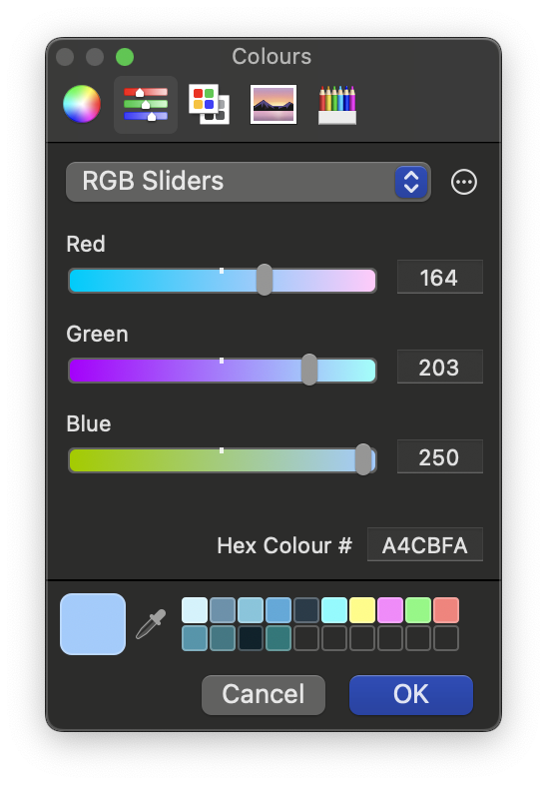
botões: 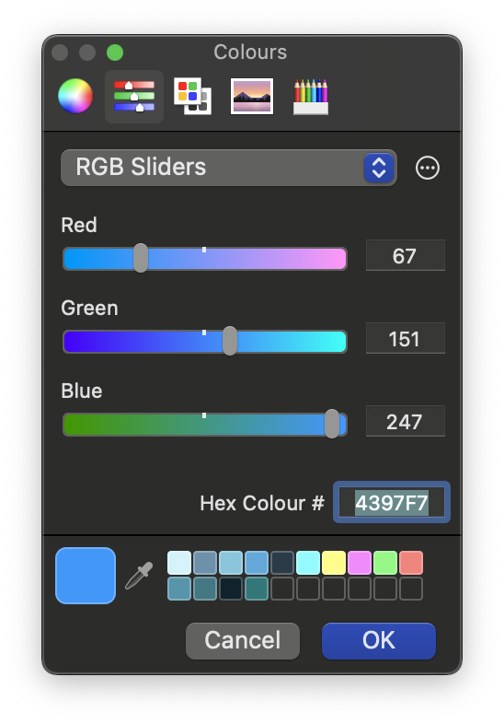

Texto do conteúdo (para copiar e colar):

História do Grêmio Foot-Ball Porto Alegrense
Futebol Porto-Alegrense
Grêmio: associação ou união de um grupo de pessoas em torno de um mesmo ideal ou objetivo.
No início do século XX, o futebol vinha aos poucos se tornando conhecido no país, semeado por viajantes que levavam a novas fronteiras, suas rudimentares e valiosas bolas de couro. Foi justamente um destes desbravadores, o paulista Cândido Dias da Silva, quem apresentou a primeira bola de futebol a Porto Alegre. A novidade logo despertou curiosidade e uma turma de amigos se formou em sua volta. Muitos fins de semana se estenderam na convivência daquele grupo, em piqueniques e na prática empírica do esporte.
Até que, no feriado de 7 de setembro de 1903, dois quadros de atletas do Sport Clube Rio Grande (cidade portuária e, não por acaso, o clube mais antigo do Brasil) vieram à cidade para uma demonstração, uma ótima oportunidade para os porto-alegrenses aprenderem mais sobre o esporte. O público lotou o campo improvisado para a apresentação e vibrava com as jogadas. Até que, para decepção geral, a bola murchou. Quando todos pensavam que a festa estava terminada, Cândido ofereceu sua bola para que a partida terminasse. Após o jogo, ele e o grupo de amigos puderam confraternizar com os jogadores, que lhe explicaram detalhes do esporte e principalmente, o que era necessário para fundar um clube.

2) Segunda página – ligada ao item de menu Governança.

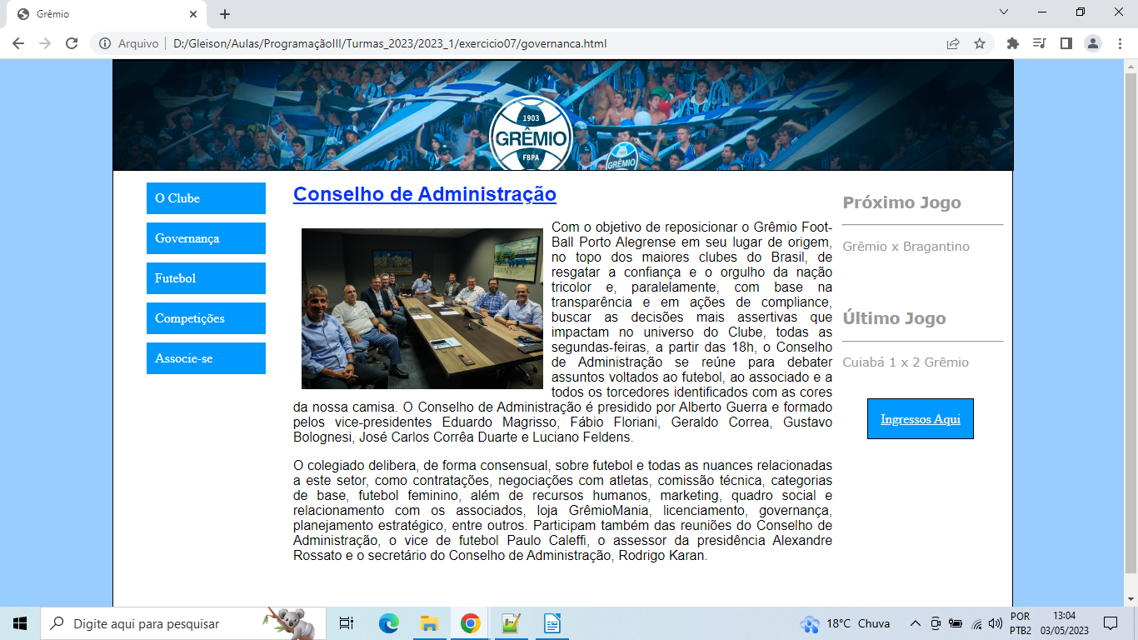
Texto do conteúdo (para copiar e colar):

Conselho de Administração

Com o objetivo de reposicionar o Grêmio Foot-Ball Porto Alegrense em seu lugar de origem, no topo dos maiores clubes do Brasil, de resgatar a confiança e o orgulho da nação tricolor e, paralelamente, com base na transparência e em ações de compliance, buscar as decisões mais assertivas que impactam no universo do Clube, todas as segundas-feiras, a partir das 18h, o Conselho de Administração se reúne para debater assuntos voltados ao futebol, ao associado e a todos os torcedores identificados com as cores da nossa camisa. O Conselho de Administração é presidido por Alberto Guerra e formado pelos vice-presidentes Eduardo Magrisso, Fábio Floriani, Geraldo Correa, Gustavo Bolognesi, José Carlos Corrêa Duarte e Luciano Feldens.

O colegiado delibera, de forma consensual, sobre futebol e todas as nuances relacionadas a este setor, como contratações, negociações com atletas, comissão técnica, categorias de base, futebol feminino, além de recursos humanos, marketing, quadro social e relacionamento com os associados, loja GrêmioMania, licenciamento, governança, planejamento estratégico, entre outros. Participam também das reuniões do Conselho de Administração, o vice de futebol Paulo Caleffi, o assessor da presidência Alexandre Rossato e o secretário do Conselho de Administração, Rodrigo Karan.

3) Terceira página – ligada ao item de menu Futebol.

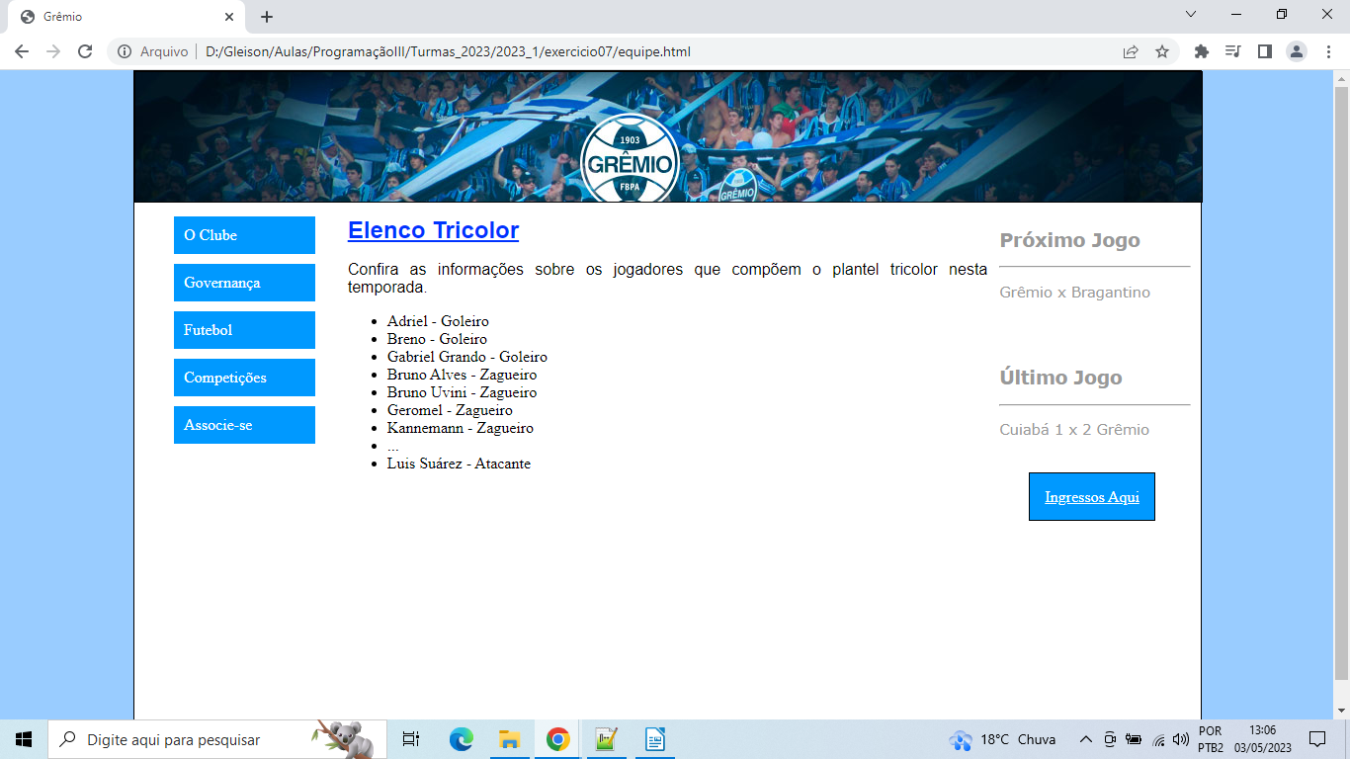
Texto do conteúdo (para copiar e colar):

Elenco Tricolor

Confira as informações sobre os jogadores que compõem o plantel tricolor nesta temporada.

Adriel – Goleiro
Breno – Goleiro
Gabriel Grando – Goleiro
Bruno Alves – Zagueiro
Bruno Uvini – Zagueiro
Geromel – Zagueiro
Kannemann – Zagueiro
…
Luis Suárez – Atacante

4) Quarta página – ligada ao item de menu Competições.

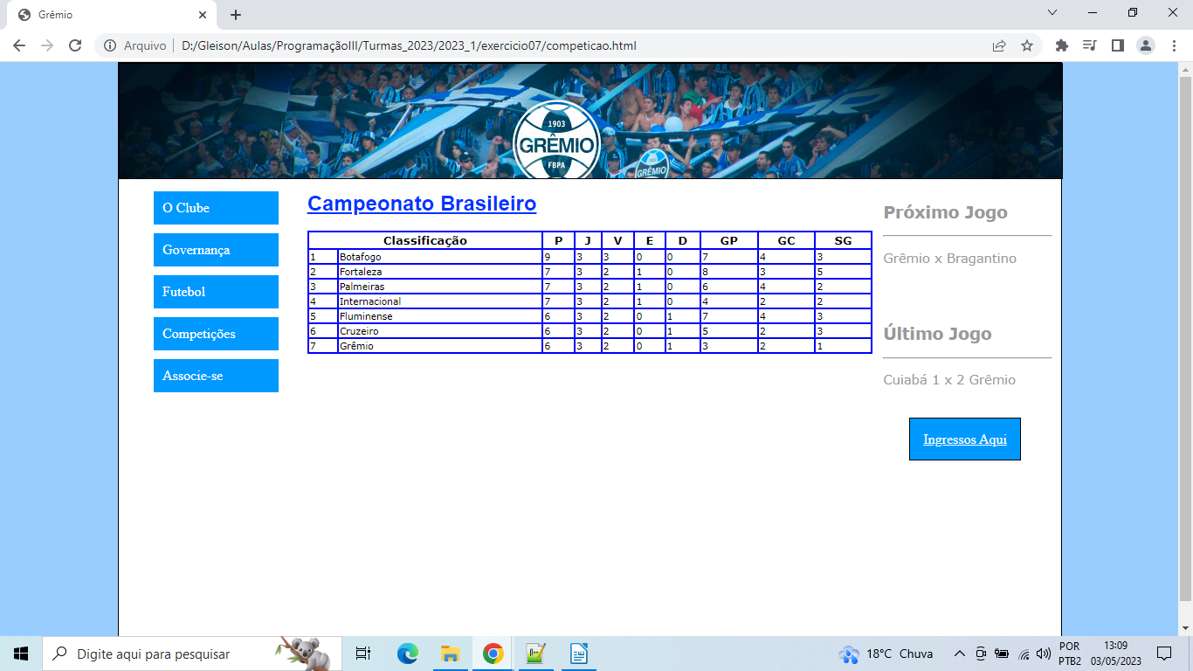

5) Quinta página – ligada ao item de menu Associe-se.

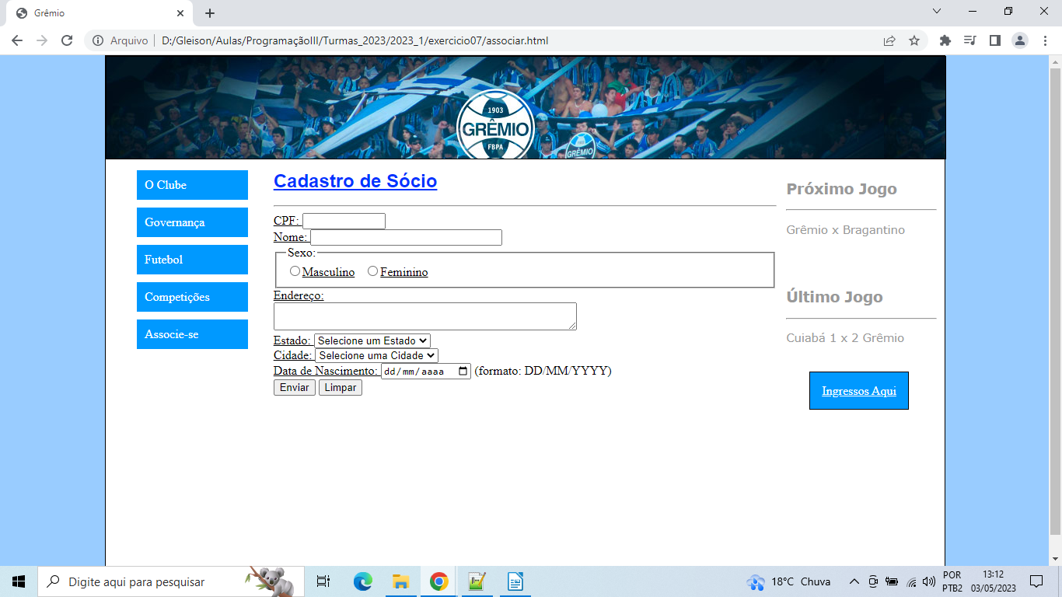

Requisitos de validação do formulário:
- CPF deve ser obrigatório e ser informado no formato XXX.XXX.XXX-XX, onde X devem ser números de 0 a 9;
- Nome deve ser obrigatório e de no máximo 100 caracteres;
- Sexo deve ser obrigatório;
- Endereço deve ser obrigatório e de no máximo 200 caracteres;
- Estado deve ser uma caixa de seleção obrigatória e preenchida com todos estados brasileiros e suas regiões. Para essa alimentação use o serviço de busca dos estados do IBGE, disponível em:
  - https://servicodados.ibge.gov.br/api/v1/localidades/estados
  - Os estados devem ser agrupados pela região do país, que também é retornada ao executar o web service do IBGE:

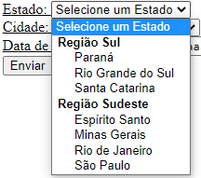

- Cidade deve ser uma caixa de seleção obrigatória e preenchida com todas as cidades do estado selecionado anteriormente. Para essa alimentação use o serviço de busca dos estados do IBGE, disponível em:
  - https://servicodados.ibge.gov.br/api/v1/localidades/estados/{UF}/municipios
- Data de Nascimento campo do tipo calendário e com digitação obrigatória.

